 | Tél : 21 30 10 20 – Fax : 21 30 18 51  01 BP : 302 COTONOU – ROUTE DE L’AEROPORT  www.finances.bj

INSTITUT NATIONAL DE LA STATISTIQUE
ET DE LA DÉMOGRAPHIE
----------

Bulletin Trimestriel de l’Indice des Prix des Produits Agricoles à la Production

TROISIEME TRIMESTRE 2021

NOTE
1. L’INStaD a le plaisir de mettre à la disposition des utilisateurs, le Bulletin trimestriel de l’Indice des Prix des Produits Agricoles à la Production. L’indice a pour population de référence l’ensemble des marchés dits primaires qui correspondent aux marchés situés très proches des lieux de production et sur lesquels les prix des produits sont collectés mensuellement par l’ex ONASA. Ces produits vivriers sont regroupés en 4 grands groupes à savoir les céréales, les tubercules, les légumineuses et les légumes.
2. Au total 16 produits vivriers sont suivis. L’année de base de calcul est l’année 2009 et les pondérations de l’indice ont été déterminées à partir des quantités produites en 2009. L’indice calculé est de type Laspeyres.

Tableau 1 : Indice des Prix à la Production des Produits Agricoles Vivriers
Produits | Pondérations | 2020 | 2021 |  |  |  |  | Glissement
Produits | Pondérations | T3 | T2 | Juillet | Août | Septembre | Trim3 | 2021T3/2021T2  (%) | 2021T3/2020T3  (%)
Maïs | 145,3 | 116,2 | 72,8 | 98,3 | 154,3 | 152,8 | 130,2 | 78,9 | 12,0
SORGHO BLANC | 14,9 | 13,0 | 21,2 | 20,6 | 10,2 | 14,6 | 14,9 | -29,8 | 14,4
Mil | 3,3 | 2,2 | 3,4 | 4,7 | 2,4 | 3,0 | 3,3 | -2,7 | 51,0
RIZ | 18,2 | 6,6 | 8,9 | 7,4 | 5,4 | 5,8 | 6,2 | -30,6 | -5,9
S/Total Céréales | 181,7 | 138,0 | 106,3 | 131,0 | 172,4 | 176,1 | 154,6 | 45,4 | 12,0
IGNAME | 286,2 | 85,3 | 55,4 | 53,6 | 102,1 | 94,2 | 80,3 | 44,9 | -5,9
MANIOC | 481,9 | 48,3 | 68,4 | 55,1 | 45,4 | 53,1 | 51,2 | -25,1 | 6,0
PATATE DOUCE | 7,7 | 1,2 | 3,1 | 3,4 | 1,1 | 0,7 | 1,5 | -52,2 | 19,9
TARO | 0,3 | 0,1 | 0,1 | 0,5 | 0,2 | 0,2 | 0,3 | 158,2 | 416,7
POMME DE TERRE | 0,04 | 0,01 | 0,01 | 0,01 | 0,01 | 0,01 | 0,01 | 33,0 | 38,39
S/Total Rac. et Tub. | 776,1 | 134,9 | 127,0 | 112,6 | 148,7 | 148,2 | 133,3 | 4,9 | -1,2
NIEBE/HARICOT | 10,6 | 106,4 | 151,6 | 139,4 | 157,0 | 155,0 | 150,4 | -0,8 | 41,4
POIS D'ANGOLE | 0,3 | 3,4 | 2,2 | 2,7 | 2,3 | 2,4 | 2,5 | 12,7 | -27,7
VOANDZOU | 1,4 | 12,4 | 7,3 | 12,1 | 8,7 | 8,4 | 9,6 | 32,0 | -22,2
S/Total Légumineuse. | 12,3 | 122,1 | 161,1 | 154,1 | 168,0 | 165,8 | 162,5 | 0,9 | 33,0
TOMATE | 19,2 | 61,9 | 169,1 | 151,2 | 148,0 | 60,0 | 112,0 | -33,8 | 81,0
PIMENT | 3,1 | 41,0 | 31,6 | 24,4 | 21,7 | 39,6 | 28,9 | -8,4 | -29,4
GOMBO | 5,2 | 24,8 | 22,8 | 55,7 | 34,0 | 13,9 | 26,9 | 18,1 | 8,6
LEGUMES F. | 2,4 | 7,2 | 7,8 | 11,0 | 7,1 | 3,6 | 6,3 | -19,3 | -12,5
S/Total Cult. Mar. | 29,9 | 134,8 | 231,3 | 242,3 | 210,9 | 117,1 | 174,1 | -24,7 | 29,1
Ensemble | 1000,0 | 135,3 | 130,1 | 124,8 | 156,8 | 153,9 | 139,9 | 7,5 | 3,4
Source : INStaD, 2021

Hausse trimestrielle de l’indice des prix à la production des produits agricoles.

Graphique 1 : Evolution Indices Prix Produits Vivriers

L’indice des prix à la production des produits vivriers s’est établi à 139,9 au 3ème trimestre 2021 contre 130,1 au trimestre précédent, soit une hausse de 7,5% en variation trimestrielle (voir graphique n°1). Cette situation est due essentiellement à un accroissement des indices des céréales (+45,4%), favorisé exclusivement par la hausse de l’indice des prix du maïs, produit relativement absent sur les marchés au cours des mois de juillet à septembre, marqués par la période de soudure.
En glissement annuel, on enregistre une hausse de 3,4%, soutenue principalement par les augmentations des indices des légumineuses (+33,0%) et des cultures maraichères (+29,1%).

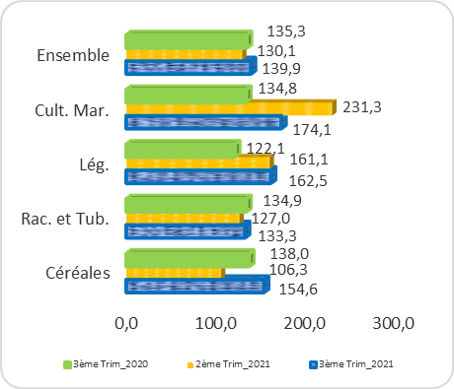
Source : INStaD, 2021

L’indice des prix à la production des céréales affiche une hausse.

L’indice des prix à la production des céréales est de 154,6 au troisième trimestre 2021 (voir graphique n°2) contre 106,3 au deuxième trimestre, soit un accroissement de 45,4% en variation trimestrielle. Cette évolution est favorisée par la hausse des indices du maïs (+78,9%) en rapport avec la diminution observée dans la disponibilité de ce produit en période de soudure.
En glissement annuel, cet indice a connu une hausse de (+12,0%) due à l’augmentation de l’indice des prix du mil (+51,0%), du maïs (+12,0%) et du sorgho blanc (+14,4%). Cette situation traduit une sollicitation permanente des produits céréaliers sur les marchés.

Graphique 2 : Evolution Indices Prix Céréales
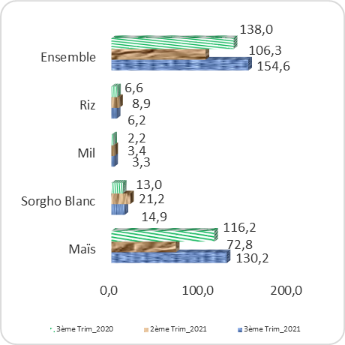
Source : INStaD, 2021

Légère hausse de l’indice des prix des racines et tubercules

Les prix des racines et tubercules affichent un indice de 133,3 au troisième trimestre 2021 contre 127,0 au deuxième trimestre, soit une hausse de 4,9% (voir graphique n°3). L’évolution trimestrielle à la hausse de l’indice est attribuable principalement à l’augmentation des indices de l’igname (+44,9%) et du taro qui a plus que doublé. Le troisième trimestre étant une période de soudure, les racines et tubercules et en particulier l’igname et le taro sont relativement absents, favorisant ainsi la hausse enregistrée.
En glissement annuel, l’indice a connu une baisse de 1,2% justifiée par le repli de l’indice des prix de l’igname.

Graphique 3 : Evolution Indices Prix Tubercules
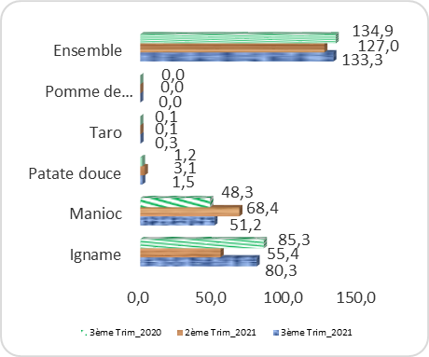
Source : INStaD, 2021

Stabilité de l’indice des prix à la production des légumineuses …

L’indice des prix à la production des légumineuses s’est établi à 162,5 au troisième trimestre 2021, affichant ainsi un accroissement (+0,9%) par rapport au deuxième trimestre (voir graphique n°4). Cette quasi-stabilité de l’indice est la résultante des hausses enregistrées par les indices du voandzou (+32,0%) et du pois d’angole (+12,7%) modérées par la baisse de l’indice du Niébé/haricot (-0,8%).
En glissement annuel, l’indice des prix des légumineuses a connu une hausse de 33,0% due au relèvement de l’indice des prix du Niébé/haricot (+41,4%).

Graphique 4 : Evolution Indices Prix Légumineuses
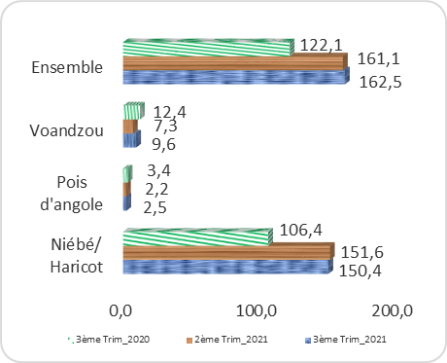
Source : INStaD, 2021

… cependant, une baisse de l’indice des prix des produits maraîchers est notée par rapport au deuxième trimestre,

Avec un niveau de 174,1, l’indice des prix à la production des cultures maraîchères a connu une baisse de 24,7% au troisième trimestre 2021 par rapport au trimestre précédent (voir graphique n°5). L’évolution des indices de la tomate (-33,8%), du piment (-8,4%) et des légumes feuilles (-19,3%) a favorisé cette diminution.
En glissement annuel, l’indice des prix des produits maraîchers enregistre une hausse de 29,1%, due à un bon de 81,0% et 8,6% observé respectivement sur l’indice des prix de la tomate et du gombo.

Graphique 5 : Evolution Indice Prix Maraîchers

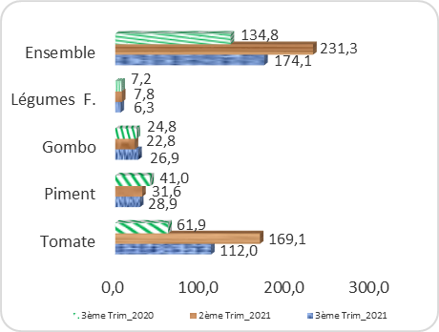
Source : INStaD, 2021

Les produits fruitiers ont pris de la valeur.

En variation trimestrielle, il a été enregistré une baisse de plus de 10% des prix de l’ananas, du citron et de la noix de coco. En glissement annuel, les prix sont en hausse respectivement de 22,7% et 45,4% pour l’ananas et la banane plantain.

Tableau 2 : Prix (FCFA) moyens au kg de quelques produits fruitiers.
 |  | Ananas | Banane plantain | Citron | Noix de coco sec | Oranges | Papaye
 | Trim3-2021 | 68 | 566 | 278 | 339 | 198 | 250
 | Trim2-2021 | 80 | 553 | 389 | 378 | 198 | 255
 | Trim3-2020 | 56 | 390 | 267 | 314 | 198 | 241
Variations (%) | Trimestrielle | -14,3 | 2,4 | -28,6 | -10,4 | 0,3 | -1,9
Variations (%) | Annuelle | 22,7 | 45,4 | 4,2 | 7,8 | 0,3 | 3,7
Source : INStaD, 2021
NB : les données se rapportent aux prix collectés sur les marchés primaires.

Institut National de la Statistique et de Démographie

 : 01 BP 323 Cotonou  : (229) 21 30 82 44 /21 30 82 45  : (229) 21 30 82 46

Directeur Général : Laurent Mahounou HOUNSA

Directeur Générale Adjoint : Jules DAGA

Conseiller Technique à l’Economie : Abraham Abiona BIAOU
Directeur des Statistiques et Etudes Economiques : Raïmi Aboudou ESSESSINOU
Chef Service des Statistiques et Etudes de l’Agriculture : Esther COUTHON KINSOU

Collaborateurs : Christophe ESSOUN, Expédit MADJRI, Michel MIGAN

